森海塞尔商务通讯部门举办EW-DX新品发布会

森海塞尔EW-DX首次于大中华区市场发布及展示

上海，2022年10月26日——今日，森海塞尔商务通讯部门于上海举办“声名远扬”森海塞尔EW-DX新品发布会，向大中华区合作伙伴及业内媒体展示 Evolution Wireless Digital 系列无线麦克风新产品 EW-DX。EW-DX 继承了该系列的1.9毫秒低延迟、等距分布和134分贝超宽输入动态范围等优点，同时拥有更丰富出色的功能、更先进的技术和更简化的专业工作流程， EW-DX 此前于今年6月举办的 InfoComm （拉斯维加斯）首次面世，首批产品和软件将于2022年底上市，2023年上半年还会陆续推出更多产品。

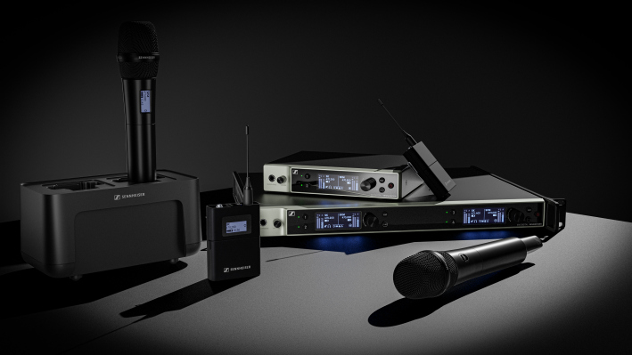

此次是 EW-DX 首次面向中国客户和媒体进行发布与展示。面对市场的期待，森海塞尔商务通讯大中华区销售和市场总监赵小川表示：“从 Evolution Wireless 系列到 Evolution Wireless Digital 系列，森海塞尔不断将专业无线音频应用推上新高度。新产品是UHF频段的数字无线麦克风，并第一次在EW系列中加入了无线鹅颈话筒以及带Dante的接收机，体现了森海塞尔集团大力发展商务通讯市场的决心。我们相信 EW-DX 将凭借其先进的技术、精良的工艺和简单方便的操作，再次惊艳市场，令我们的中国客户尽享优质音频和便捷的使用体验。”

森海塞尔商务通讯部门始终致力于不断投资拓展其面向企业和学校的音频解决方案，以专业全面的产品组合助力客户应对混合办公和教学的挑战。凭借先进精湛的技术和数十年专业的研究和经验，森海塞尔 EW-DX 提供可轻松扩展的数字 UHF 系统，从而真正简化专业的音频工作流程。只需按下按钮，即可启动自动扫描功能，按照等距分布方式自动分配频率，增加频段内的通道数量，在标准模式下可规划多达146个通道，在高链路密度模式下可规划多达293个通道，亦可避免调制干扰等问题。接收机带宽可选择，最高可达 88 MHz。发射机同步方便，通过 Bluetooth® Low Energy 低功耗蓝牙（BLE）即可实现。

EW-DX 产品完整套装含手持式发射机、腰包式发射机和桌面鹅颈底座发射机，两个版本的19 英寸半机架双通道接收机（一个版本配备 Dante®，一个版本未配备 Dante®），以及一个版本的19英寸全机架四通道Dante接收机。Dante 版支持多种网络模式，可灵活集成到现有工作流程。发射机和接收机的新增选项还包括自动多通道射频设置、可扩展远程控制和
监控，以及用于内容安全传输的 AES-256 加密功能等。

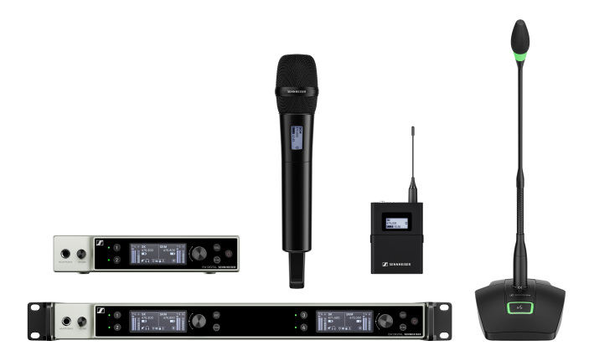
新系统组件概览

EW-DX 手持式和腰包式发射机将率先采用电子墨水屏。发射机关闭时，用户仍能读取所有重要的设备数据。两款发射机均内置充电触点，配备专用 BA 充电电池组，续航时间长达 12 小时。

多种硬件和软件选项使 EW-DX 可应用于演讲、会议和现场演出等多种情景中，是森海塞尔当前研发的应用最广泛的数字无线系统之一。此外，EW-DX 可集成进森海塞尔 Control Cockpit 软件、无线系统管理器 （WSM） 和 Smart Assist App，还可兼容主要的第三方控制软件插件，实现简单轻松的运程监控。

更多有关 EW-DX的信息，请访问 www.sennheiser.com/ew-dx 。

关于森海塞尔品牌
音频是我们的生命之源 。 我们致力于创造与众不同的音频解决方案。 打造音频之未来并为我们的客户提供非凡的声音体验——这就是森海塞尔品牌75年来所传承的精神。专业话筒及监听系统、会议系统、流媒体技术和无线传输系统等专业音频解决方案，这些业务隶属于森海塞尔 ( Sennheiser electronic GmbH & Co. KG)；而消费电子产品业务包括耳机、条形音箱和语音增强耳机等在森海塞尔的授权下由索诺瓦控股集团 (Sonova Holding AG) 运营。

www.sennheiser.com
www.sennheiser-hearing.com

大中华区新闻联络人
顾彦多 Ivy
ivy.gu@sennheiser.com
M 13810674317

